28.06.2018
1370

О внесении изменений в постановление Администрации г. Заречного Пензенской области от 29.03.2010 № 482 «О создании комиссии по обследованию территории малоэтажной застройки индивидуальными домами с приусадебными участками»

В целях повышения уровня благоустройства территории малоэтажной застройки индивидуальными домами с приусадебными участками, в соответствии со статьями 4.3.1, 4.6.1 Устава закрытого административно-территориального образования города Заречного Пензенской области Администрация ЗАТО г. Заречного п о с т а н о в л я е т:

1. Внести изменения в постановление Администрации г. Заречного Пензенской области от 29.03.2010 № 482 «О создании комиссии по обследованию территории малоэтажной застройки индивидуальными домами с приусадебными участками»:
приложение № 1 к постановлению изложить в новой редакции (приложение).
2. Опубликовать данное постановление в печатном средстве массовой информации "Ведомости Заречного".
3. Контроль за исполнением настоящего постановления возложить на заместителя Главы Администрации г. Заречного Дильмана И.В.

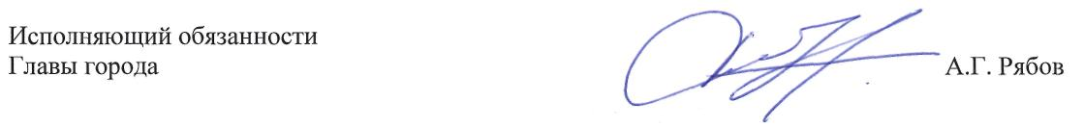

Приложение
К постановлению
Администрации ЗАТО
г. Заречного
от 28.06.2018 № 1370

Приложение № 1
Утвержден
постановлением
Администрации г. Заречного
от 28.03.2010 № 482
в редакции от28.06.2018 № 1370

СОСТАВ
комиссии по обследованию территории малоэтажной застройки
индивидуальными домами с приусадебными участками

Дильман |  | - | заместитель Главы Администрации г.Заречного, председатель комиссии
Илья Владимирович |  | -
Палаткин  Михаил Юрьевич |  | - | начальник отдела архитектуры и градостроительства Администрации г.Заречного
Гераскин  Дмитрий Николаевич |  | -  - | советник отдела городской инфраструктуры и жилищной политики Администрации г. Заречного  исполняющий обязанности начальника отдела  городской инфраструктуры и жилищной политики Администрации г. Заречного
Дементьев  Эдуард Владимирович |  | -  -
Еремеев |  | - | начальник МО МВД России ЗАТО Заречный -
Анатолий Иванович |  |  | подполковник полиции (по согласованию)
Куликова |  | - | руководитель Межрегионального управления №59 Федерального медико-биологического агентства (по согласованию)
Людмила Александровна
Молчанов |  | - | начальник отдела по управлению земельными ресурсами Комитета по управлению имуществом г. Заречного Пензенской области
Константин Анатольевич |  | -
Пчелинцева  Татьяна Николаевна |  | - | директор МКУ «Управление природными ресурсами» (по согласованию)
Саблин  Роман Анатольевич |  | - | начальник ФГКУ «Специальное управление ФПС  № 22 МЧС России» (по согласованию)

